**Тема**: Користувацьке обладнання IP-телефонії

**Виконав**: 05 09

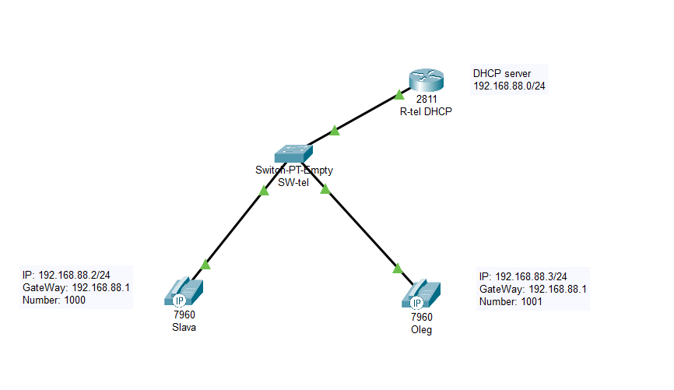

**R-tel DHCP** – виконує роботу як DHCP-серверу, так і телефонного сервісу.

R-tel>en

R-tel#conf t

R-tel(config)#int f0/0

R-tel(config-if)#ip address 192.168.88.1 255.255.255.0

R-tel(config-if)#no sh

R-tel(config-if)#ip dhcp excluded-address 192.168.88.1

R-tel(config)#ip dhcp pool tel

R-tel(dhcp-config)#network 192.168.88.0 255.255.255.0

R-tel(dhcp-config)#default-R-tel 192.168.88.1

R-tel(dhcp-config)#option 150 ip 192.168.88.1

R-tel(dhcp-config)#do wr

R-tel(dhcp-config)#telephony-service

R-tel(config-telephony)#max-dn 24

R-tel(config-telephony)#max-ephones 24

R-tel(config-telephony)#ip source-address 192.168.88.1 port 3100

R-tel(config-telephony)#do wr

Building configuration...

[OK]

R-tel(config-telephony)#ephone-dn 1

R-tel(config-ephone-dn)#number 1000

R-tel(config-ephone-dn)#ephone-dn 2

R-tel(config-ephone-dn)#number 1001

R-tel(config-ephone-dn)#exit

R-tel(config)#ephone 1

R-tel(config-ephone)#button 1:1

R-tel(config)#ephone 2

R-tel(config-ephone)#button 1:2

R-tel(config-ephone)# do wr

Building configuration...

[OK]

**SW-tel**:

SW-tel>en

SW-tel#conf t

SW-tel(config)#no ip domain-lookup

SW-tel(config-if)#int f0/1

SW-tel(config-if)#SW-telport mode access

SW-tel(config-if)#SW-telport voice vlan 1

SW-tel(config-if)#int f1/1

SW-tel(config-if)#SW-telport mode access

SW-tel(config-if)#SW-telport voice vlan 1

SW-tel(config-if)#do wr

Building configuration...

[OK]

**Telepgone-1**:

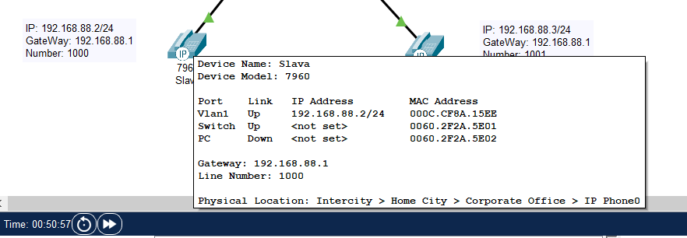

**Telephone-2**:

